okhttp也是基于socket实现的。

一切皆文件
socket起源于Unix，而Unix/Linux基本哲学之一就是“一切皆文件”，都可以用“打开open –> 读写write/read –> 关闭close”模式来操作。我的理解就是Socket就是该模式的一个实现，socket即是一种特殊的文件，一些socket函数就是对其进行的操作（读/写IO、打开、关闭）。

3、Socket通信
1）TCP协议是面向对象连接、可靠的、有序的，以字节流的方式发送数据。
2）基于TCP协议实现网络通信的类：
•客户端----Socket类
•服务器端----ServerSocket类

4、Socket通信模型
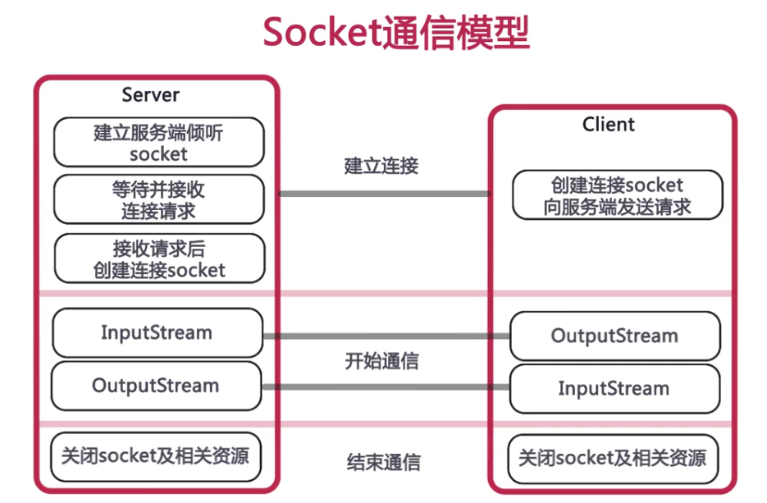

1）在服务端建立一个ServerSocket,绑定相应的端口，并且在指定的端口进行侦听，等待客户端的连接。
2）当客户端创建连接Socket并且向服务端发送请求。
3）服务器收到请求，并且接受客户端的请求信息。一旦接收到客户端的连接请求后，会创建一个链接socket，用来与客户端的socket进行通信。 通过相应的输入/输出流进行数据的交换，数据的发送接收以及数据的响应等等。
4）当客户端和服务端通信完毕后，需要分别关闭socket，结束通信。

5、编码例子
编程实现基于TCP/IP的用户登录小程序
通过写一个用户登录的小程序，来直观了解Socket通信的工作过程，首先我们得知道在客户端和服务器通信时，两者的运作流程是如何的，先从服务器入手。

服务端:
1）创建ServerSocket对象，绑定监听端口

2）通过accept()方法监听客户端请求
3）连接建立后，通过输入流读取客户端发送的请求信息
4）通过输出流向客户端发送响应信息
5）关闭相关资源
---------------------------------------------------------------------------
//1.创建一个服务器端的Socket,即ServerSocket，指定绑定的端口
ServerSocket ss=new ServerSocket(8888);
//2.调用accept方法开始监听，等待客户端的连接
System.out.println("服务器即将启动，等待客户端的连接...");
Socket so=ss.accept();//accept方法返回Socket实例
//3.获取一个输入流，并读取客户端信息
InputStream is=so.getInputStream();//字节输入流
InputStreamReader isr=new InputStreamReader(is);//将字节输入流包装成字符输入流
BufferedReader br=new BufferedReader(isr);//加上缓冲流，提高效率
String info=null;
while((info=br.readLine())!=null){//循环读取客户端信息
System.out.println("我是服务器，客户端说："+info);

}
so.shutdownInput();//关闭输入流
//4.关闭资源
br.close();
isr.close();
is.close();
so.close();
ss.close();

---------------------------------------------------------------------------

客户端：
1）创建Socket对象，指明需要连接的服务器的地址和端口号
2）连接建立后，通过输出流向服务器端发送请求信息
3）通过输入流获取服务器相应的信息
4）关闭相关资源。
那么用户登录的测试案例的客户端类可以这样（待完善）：
---------------------------------------------------------------------------
//1.创建客户端Socket，指定服务器地址和端口
Socket so=new Socket("localhost", 8888);//端口号要和服务器端相同
//2.获取输出流，向服务器端发送登录的信息
OutputStream os=so.getOutputStream();//字节输出流
PrintWriter pw=new PrintWriter(os);//字符输出流
BufferedWriter bw=new BufferedWriter(pw);//加上缓冲流
bw.write("用户名：admin;密码：123");
bw.flush();
so.shutdownOutput();//关闭输出流
//3.关闭资源
bw.close();
pw.close();
os.close();
so.close();
---------------------------------------------------------------------------

6、其他
应用层 http
传输层 tcp udp
网络层 ip
数据链路层
（1）http是在应用层的，传输层可以是tcp协议。
因为是使用分层的思想，就像接口编程。只要某种协议能做满足传输层的要求，就可以是作为传输层。
HTTP假定其下层协议提供可靠的传输，可以是tcp，也可以是udp。
当然，一般http不会用udp了，不可靠。
（2）socket在哪里
------------------------------------
| 应用层 |
-------------------------------------
|
socket抽象层
|
---------------------------------
| 传输层 |
| tcp udp |
-------------------------------------
Socket是应用层与TCP/IP协议族通信的中间软件抽象层，它是一组接口。在设计模式中，Socket其实就是一个门面模式，它把复杂的TCP/IP协议族隐藏在Socket接口后面，对用户来说，一组简单的接口就是全部，让Socket去组织数据，以符合指定的协议。

（3）http 报文的拼凑在http
数据的分块传输，那么分块操作在哪里呢？

